

Cobrança da Taxa de Coleta de Lixo (TCL) SAAE Juazeiro
A Cobrança da Taxa de Coleta de Lixo (TCL) compreende uma série de funcionalidades adequadas para SAAE de Juazeiro - BA, que se tornou responsável pela coleta de lixo de sua cidade a partir de janeiro de 2017. Essa taxa é cobrada junto da conta mensal de água, podendo ser atualizada anualmente, de acordo com o Valor de Referência Fiscal (VRF), que é corrigido pelo IPCA.
Os valores da taxa variam de acordo com a categoria do imóvel (Residencial, Comercial, Industrial e Público) e suas respectivas subcategorias.
Para a adequação das funcionalidades, foram disponibilizados dois parâmetros no sistema:
- Um indicador que marca se haverá cobrança da TCL (Sim ou Não).
- Um valor de referência, corrigido pelo IPCA, o qual deve ser atualizado anualmente pelo usuário.
O cálculo da taxa de coleta de lixo (TCL) é efetuado em Batch e utiliza a área construída do imóvel e a subcategoria principal:
- Subcategoria Principal (maior número de economias);
- Percentual de cobrança do imóvel (PCI);
- Área obtida: que representa a área construída do imóvel. Caso a área do imóvel seja menor que a área mínima da faixa da subcategoria principal (com maior número de economias), o sistema deve obter o maior valor da faixa da subcategoria para cálculo da TCL;
- Cálculo do Valor a Cobrar: (VLF * VRF) * Área Obtida) * PCI /100) / 12, onde VLF é o Valor de Referência (Parâmetros do Sistema) e VRF o Fator de referência da subcategoria da área obtida.
Sempre que uma conta for gerada ou emitida uma segunda via para a SAAE de Juazeiro - BA, será exibido o débito cobrado de TCL (com tipo de débito indicado como Cobrança de TCL e com indicador de não agrupar). Caso a área do cálculo seja real, é exibida a fórmula na conta, conforme modelo AQUI.

Funcionalidades Adequadas para a Cobrança da TCL SAAE Juazeiro
Inserir e Manter Situação da Ligação de Água: onde foram criados dois campos em que é possível determinar se a situação da ligação de água que você irá inserir ou atualizar contém cobrança da TCL.
Inserir Imóvel – onde não houve alteração de campos, mas de um parâmetro que, caso a TCL deva ser calculada, crie uma linha na tabela que define o percentual de cobrança da TCL, que inicialmente deve ser de 100%. Nesse caso, no campo Observação da funcionalidade Atualizar Percentual de Coleta de Cobrança TCL deve ser colocada a expressão Cobrança Normal. Além disso, foi acrescentada a validação que considera se a área construída informada está compatível com a faixa de área construída da subcategoria principal (com maior número de economias). Caso contrário, o sistema exibe uma crítica e não permite a inclusão.
Manter Imóvel – onde não houve alteração de campos, mas de um parâmetro que, durante a alteração de área ou da subcategoria principal do imóvel (com maior número de economias), não permite incompatibilidade com a faixa de área da subcategoria principal (com maior número de economias). Esta regra é válida também para alteração de categoria do imóvel. Caso a incompatibilidade ocorra, o sistema exibe uma crítica e não permite a alteração.
Atualizar Percentual de Coleta de Cobrança TCL – nova funcionalidade onde é possível alterar o percentual de cobrança da TCL de um imóvel.
Atualizar Fator Cobrança TCL – nova funcionalidade onde é possível informar o fator da faixa de área construída, por subcategoria.
Retificar Conta – onde é possível recalcular o valor da TCL de acordo com a área do imóvel e subcategoria principal do imóvel, utilizando a rotina de cálculo da TCL. Esse recálculo é feito mediante o botão .
Inserir Conta – onde é possível calcular o valor da TCL usando a rotina de cálculo da TCL. Esse cálculo também é feito mediante o botão .
Consultar Imóvel: onde é possível consultar os dados de cobrança da TCL, na aba Dados Adicionais.
Relatório da Taxa de Coleta de Lixo (Faturamento e Arrecadação) – nova funcionalidade onde é possível gerar relatórios com a relação dos imóveis com débito de TCL, conforme os valores faturados e arrecadados por mês/ano e de forma analítica e sintética.

Modelos de Contas com TCL Cobrada
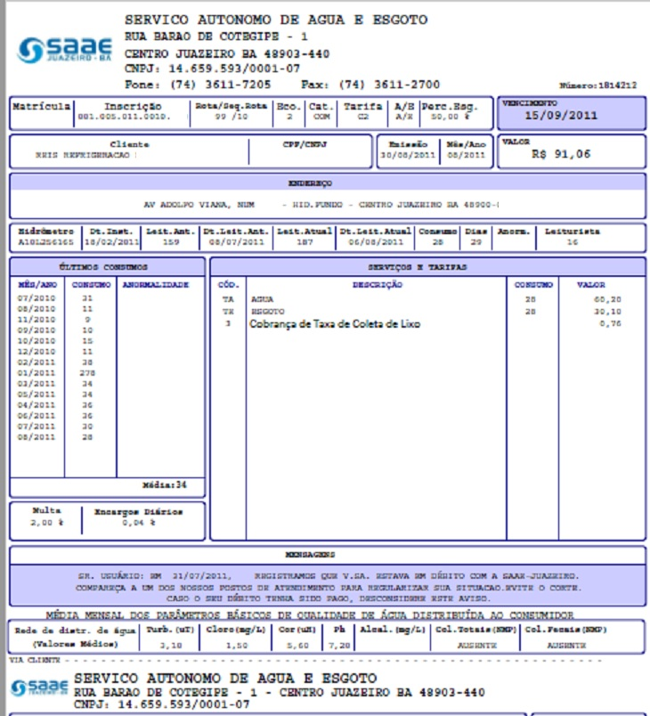
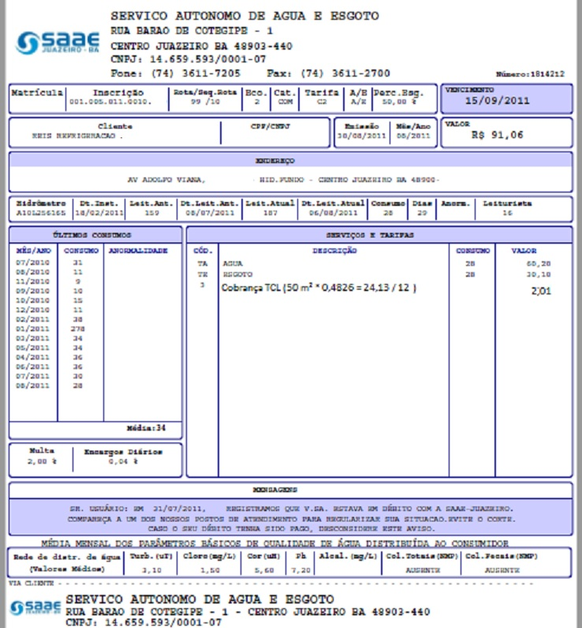

Referências
Inserir Situação de Ligação de Água
Manter Situação de Ligação de Água
Retificar Conta
Consultar Imóvel
Alterar Percentual de Coleta de Cobrança TCL
Informar Fator de Cobrança da TCL
Relatório de Débito TCL Faturado e Arrecadado
Inserir Conta

Termos Principais
Faturamento
Atendimento ao Público
Cadastro
Financeiro
Clique aqui para retornar ao Menu Principal do GSAN.

